
新聞資料NEWS LETTER
金屬中心推動口腔智慧照護方案
打造全方位長者口腔健康守護

在經濟部產業技術司支持下，金屬中心於9/25~27日在南港展覽館之2025台北國際照顧博覽會，正式推出「高齡智慧口腔與吞嚥賦能體驗館」。該專館呈現整合吞嚥健舌訓練檢測、居家潔牙輔助服務與口腔照護雲管家，運用互動式APP與AI即時辨識技術，提升長者自主訓練與居家口腔保健成效。經場域實證顯示，口腔清潔改善率達83%，累積體驗案例超過1,200人次，展現智慧照護的應用潛力。

經濟部產業技術司戴建丞簡任技正表示，依據衛福部國民健康署資料，全台65歲以上長者已超過400萬人，其中約六成長者存在牙周病或口腔清潔不足問題，更有近三成長者因口腔功能退化導致吞嚥困難，衍生營養不良及失能風險。金屬中心所開發之「口腔智慧照護方案」，包括Auto Brush全口音波牙刷、Smile Guard智慧照護裝置、氣囊感測舌壓檢測器及健舌互動遊戲等創新工具，透過居家化、數位化的方式協助長者改善口腔清潔與吞嚥功能，並串接FHIR資料交換架構，建立跨醫療場域之完整數據。

金屬中心副執行長王俊傑表示，長者口腔照護是中心非常重視的科技公益項目，未來將進一步結合北昕資訊Dental HIS系統與SaMD醫材軟體，提供更精準的智慧診斷與照護服務。此次方案更導入美國ADA認證刷毛設計與亞洲齒型專屬改良，並開發自主螢光攝影檢測與牙齦血氧篩檢儀，持續提升口腔清潔辨識效能。此外相關方案在金屬中心蘇子可處長帶領下，已完成多場域滲透示範，包括嘉義縣衛生局社區據點、TOCA台灣口腔照護協會、高醫小港醫院咀嚼及吞嚥重建中心與公會社區診所、日本太陽照服等，累計5大類場域、逾1,267位長者參與體驗，其中前後比對案例達1,051例。並已攜手台朔重工、活那凌生技、優安互連、矽塔資訊等合作夥伴，共同推動智慧照護商業模式。

未來金屬中心將持續與更多廠商鏈結合作，有系統推廣居家復能課程與配套產品，協助長者在家即可進行肌耐力與吞嚥訓練，累積健康數據並回饋醫療單位參考，全面守護國人「吃得下、咬得動、活得好」，打造全方位長者口腔健康守護。
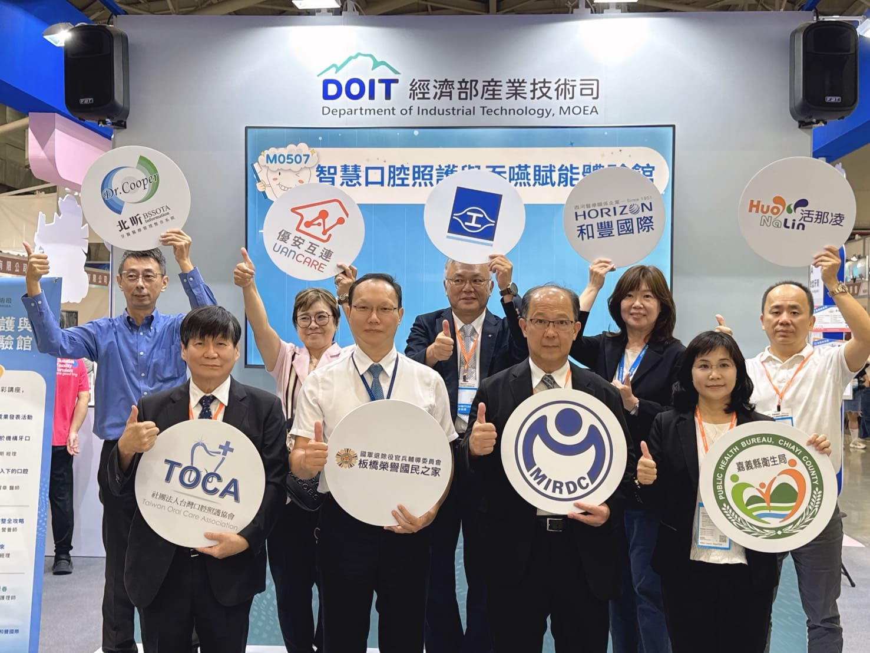

圖一、金屬中心口腔照護暨吞嚥賦能智慧方案攜手合作夥伴，展現跨領域合作與場域滲透成果。(前排左起為台灣口腔照護協會理事長邱耀章、板橋榮民之家副主任劉汝俊、金屬中心副執行長王俊傑、嘉義縣衛生局局長趙紋華。後排左起為北昕資訊副總經理賴志煬、優安互連總經理吳虹宜、台朔重工副總經理黃于峰、和豐國際總經理林香莉、活那凌生技董事長陳思汝。)
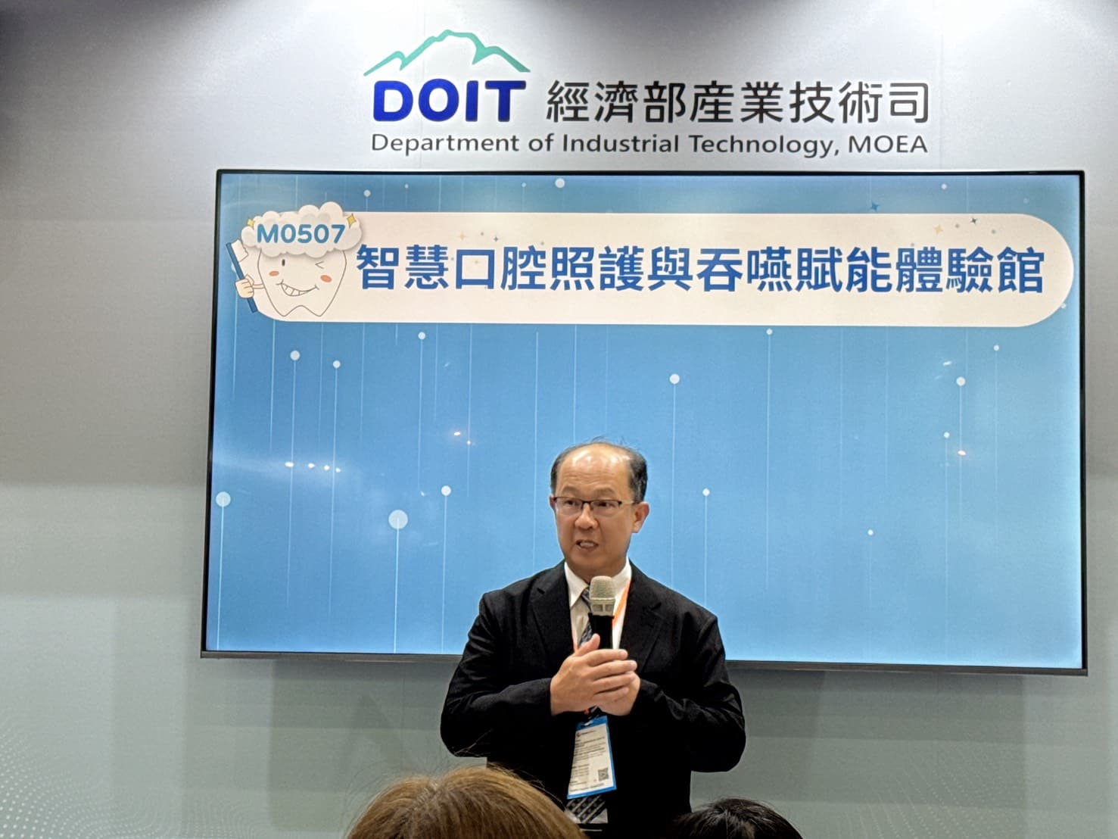

圖二、高齡智慧口腔與吞嚥賦能體驗館金屬中心副執行長王俊傑致詞

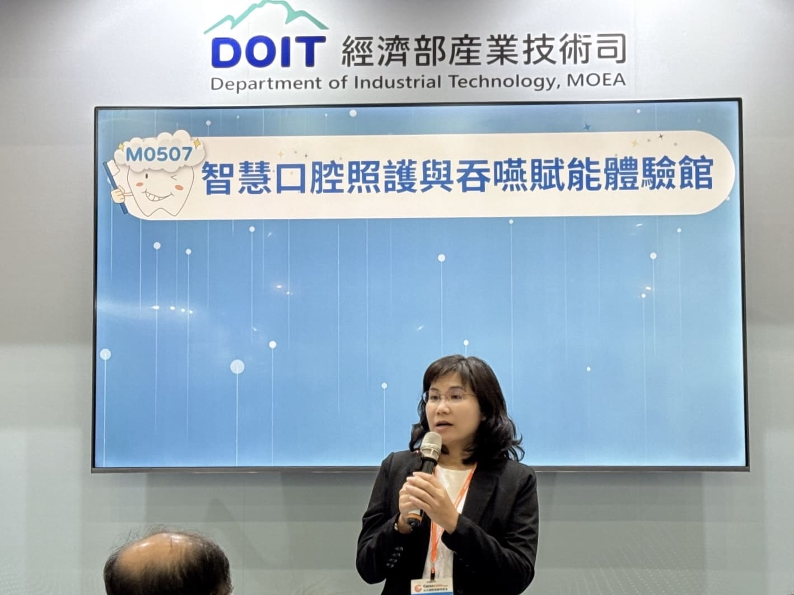

圖三、高齡智慧口腔與吞嚥賦能體驗館嘉義縣衛生局局長趙紋華出席致詞

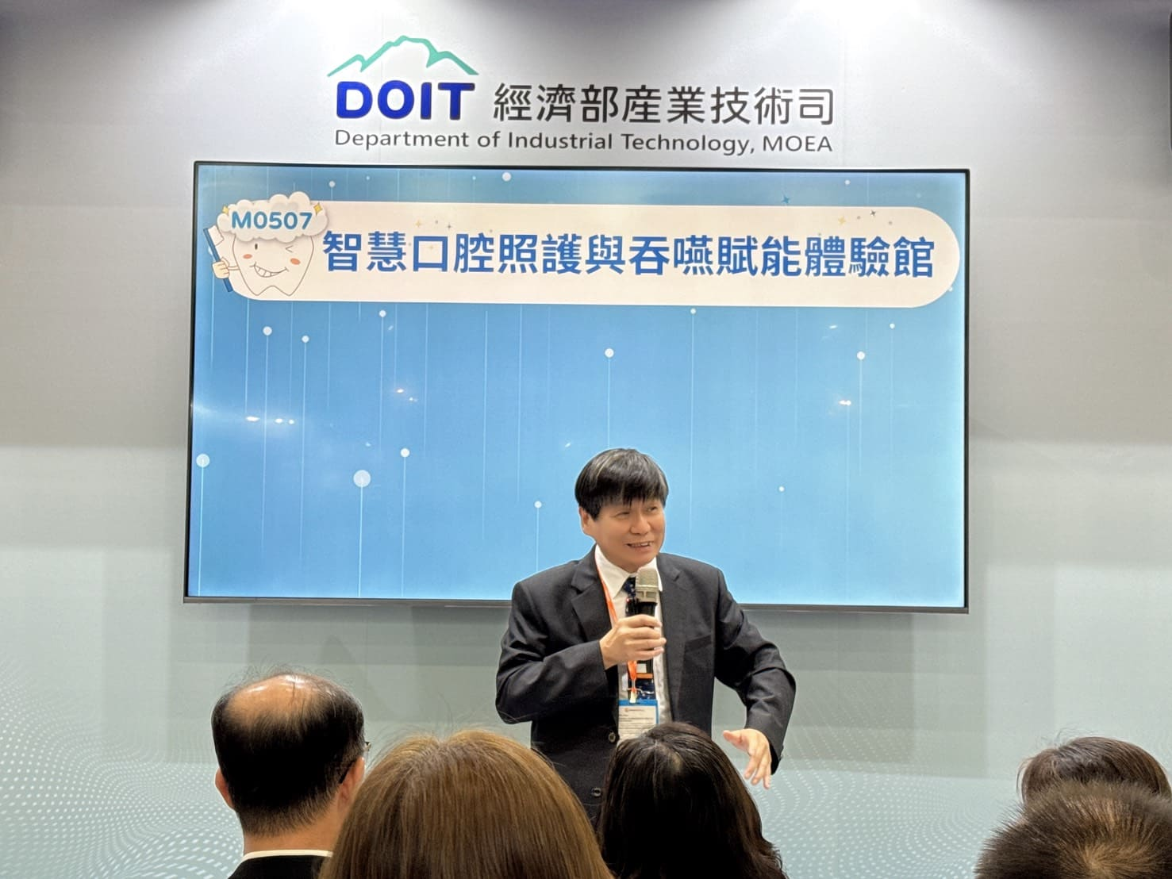

圖四、高齡智慧口腔與吞嚥賦能體驗館台灣口腔照護協會理事長邱耀章出席致詞

